**Task 1**



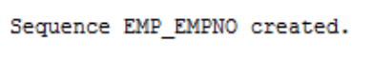

**Task 2**

1) 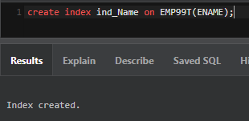

2) 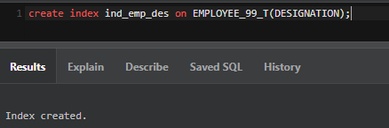

3) 

**Task 3**

1) 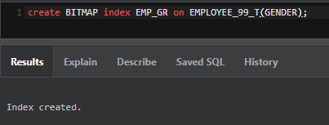

2) 